附件一：长春开放大学成人高等学历教育学生入学资格及前置学历复查流程

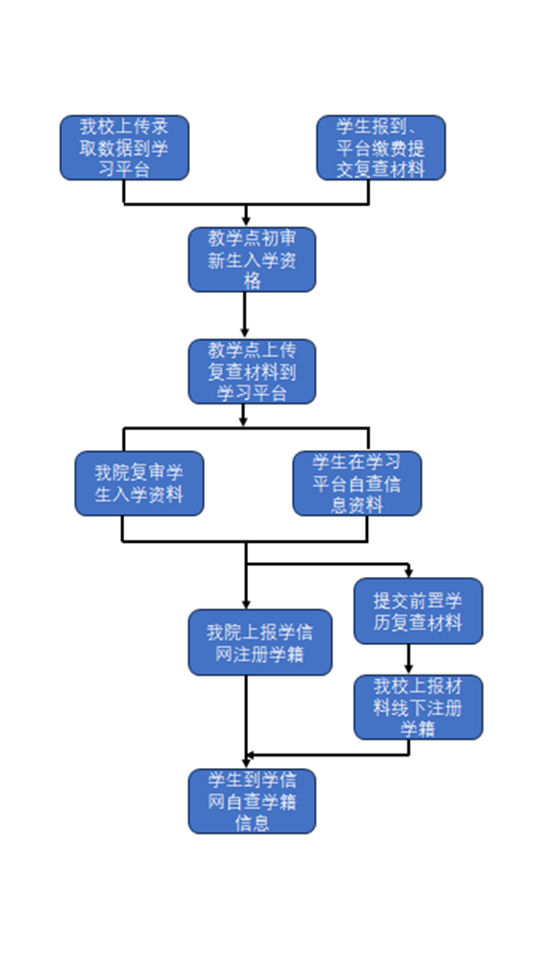

附件二：

长春开放大学成人高等学历教育新生信息确认表

|  |  |  |  |  |  |
| --- | --- | --- | --- | --- | --- |
| 序号 | 姓名 | 身份证号 | 平台信息是否准确 | 照片是否为本人 | 确认签字 |
|  |  |  |  |  |  |
|  |  |  |  |  |  |
|  |  |  |  |  |  |
|  |  |  |  |  |  |
|  |  |  |  |  |  |

（若表格数量不够可在后面自行添加）

教学点已核对以上学生的照片和信息，确认报到学生与录取学生为同一人。

复查人：

审核人：

教学点负责人：

教学点公章：

年 月 日

附件三：成人高等学历教育学生前置学历复查原因及提交材料要求

请根据我院反馈的前置学历复查原因，在规定时间内按要求提供证明材料。

1. **原因不明的。**需将在有效期内 PDF 格式的专科学历电子注册备案表（不是学籍注册备案表）或学历认证报告的清晰扫描件发送至7938091@qq.com邮箱中。
2. **出生日期或身份证号码不一致的。**需由公安机关（专科学历用士兵证注册的需由部队机关）开具正规身份信息证明，证明中应有“二者为同一人”关键词，并有经办人签字和办公电话，然后将证明原件、身份证复印件、专科学历电子注册备案表（或认证报告）邮寄至我校进行复查。
3. **姓名不一致的。**需将公安机关证明原件或有曾用名的户口复印件与身份证复印件、专科学历电子注册备案表（或认证报告）邮寄至我校进行复查。
4. **国外学历或港、澳、台学历的**。需将身份证、经教育部留学服务中心所做的学历认证报告扫描件上传到学习平台。平台资料已齐全的不需要再上传。
5. 证明材料邮寄地址：吉林省长春市宽城区北京大街62号，长春开放大学A座继续教育部郑老师收，电话0431-82857716，邮编：130000。

附件四：

登录中国高等教育学生信息网（学信网）学籍自查操作流程

1. 学 生 使 用 电 脑 并 使 用 浏 览 器 登 录 学 信 网 ：

<http://www.chsi.com.cn/>

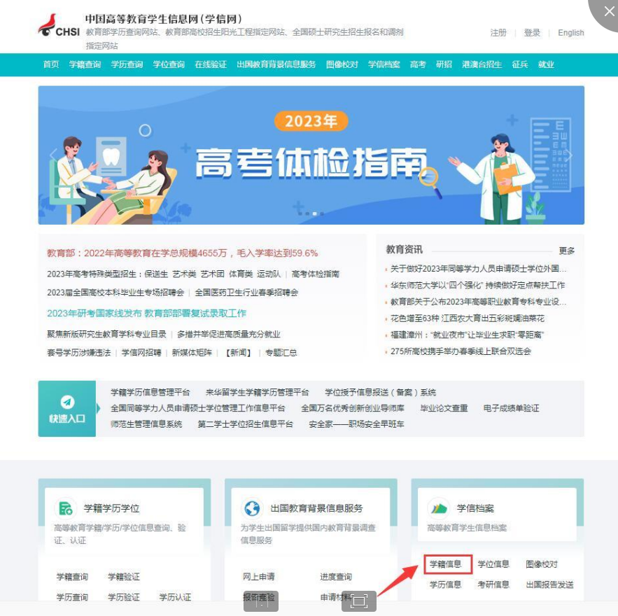

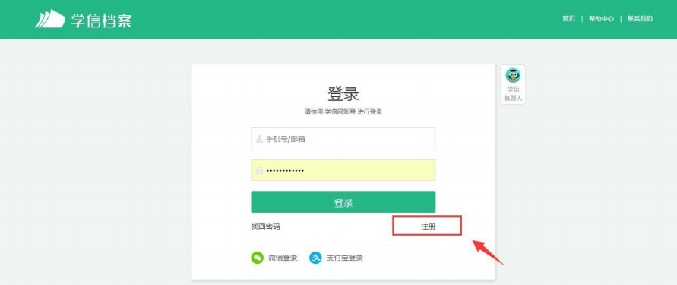

2.实名注册个人信息。居民身份证号后“X”均为大写。请仔细核对证件号码，由于征兵报名、推免研究生报名、学历证书查询、考研报名、学历认证等操作均可能使用此账户，所以要牢记个人密保问题、绑定邮箱、绑定手机号等相关找回密码信息。

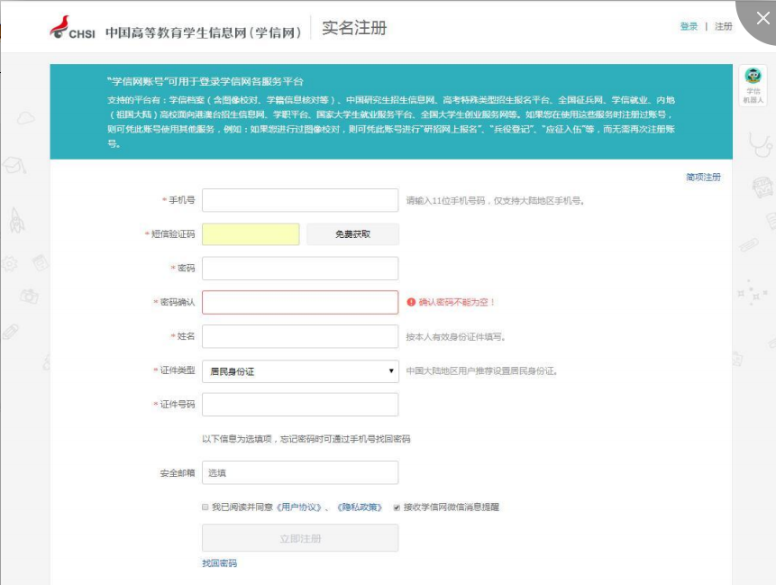

3.使用注册账号和密码登录个人学信网账户，点击“学籍信息/图像校对”仔细核实个人学籍信息，完成学生学籍档案自查工作。

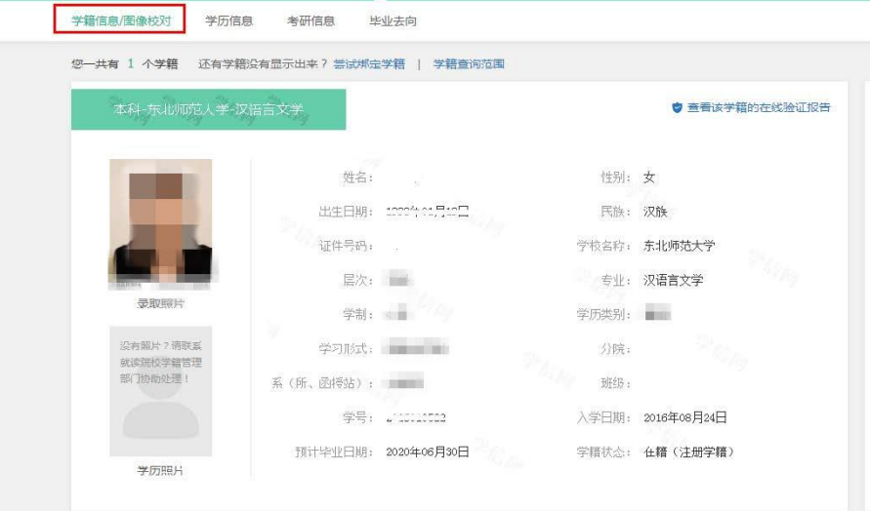

1. 如遇无法正常登陆或密码丢失登其他问题，请拨打学信网客服热线：010—67410388，或联系客服邮箱：kefu@chsi.com。